Taneční zábava
Dělnické profese 50.-60.let 20.století
Sobota 14.4.2018 od 20:00 hod.
Hraje skupina B-Band
Vstupné 50,-Kč

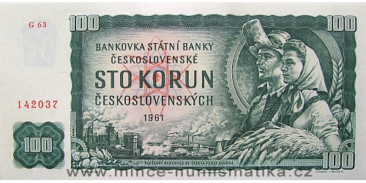

Přijďte si zatancovat a pobavit se na jarní zábavu s návštěvou v časech minulých. Montérky, tesilovou zástěru a šátek po babičce, tesilový oblek dědy určitě ve skříni najdete. Vaší fantazii se meze nekladou a věříme, že nás překvapíte i dalšími kreativními kousky. Opět ty nejlepší určitě ohodnotíme drobným dárkem.

Srdečně zve SPOZ Dobkovice

